INFORME DE LA COMISIÓN DE HACIENDA, recaído en el proyecto de ley, en segundo trámite constitucional, que otorga un bono solidario a las familias de menores ingresos y de clase media vulnerables.

BOLETÍN Nº 8.830-31

HONORABLE SENADO:

Vuestra Comisión de Hacienda tiene el honor de informaros acerca del proyecto de ley de la referencia, iniciado en Mensaje de Su Excelencia el señor Presidente de la República, con urgencia calificada de “discusión inmediata”.

A la sesión en que se consideró esta iniciativa de ley asistió, además de sus miembros, el Honorable Senador señor Sabag.

Del mismo modo, concurrieron:

Del Ministerio de Hacienda, el Ministro, señor Felipe Larraín; el Coordinador de Políticas Sociales, señor Slaven Razmilic; el Coordinador Legislativo, señor Francisco Moreno, y el asesor, señor César Valenzuela.

De la Dirección de Presupuestos, la abogado, señorita Patricia Orellana.

Del Ministerio de Desarrollo Social, el Ministro, señor Joaquín Lavín; la Subsecretaria de Evaluación Social, señora Soledad Arellano; la Fiscal, señora María José de Las Heras, y el Jefe de Gabinete del señor Ministro, señor Gustavo Alcalde.

Del Ministerio Secretaría General de la Presidencia, las asesoras, señoritas Constanza Castillo y Carol Parada.

Del Instituto Libertad y Desarrollo, la Directora del Programa Legislativo, señora Natalia González.

De la Corporación de Estudios para Latinoamérica (CIEPLAN), la Secretaria Ejecutiva del Programa Legislativo, señorita Macarena Lobos.

- - -

Se hace presente que por tratarse de un proyecto con urgencia calificada de “discusión inmediata”, y en conformidad con lo dispuesto en el artículo 127 del Reglamento de la Corporación, se discutió la iniciativa en general y en particular a la vez.

- - -

OBJETIVOS DEL PROYECTO

Otorgar un bono extraordinario de $40.000 por familia de menores ingresos y un incremento de $7.500 por cada menor de 18 años de edad y por cada persona con discapacidad que sea parte del grupo familiar. También este bono solidario de $40.000 lo recibirán las familias de clase media vulnerable.

- - -

ANTECEDENTES

Para una adecuada comprensión de la iniciativa en informe deben tenerse presente los siguientes antecedentes:

A.- ANTECEDENTES JURÍDICOS

- La ley Nº 18.020, que establece subsidio familiar para personas de escasos recursos y modifica normas que indica.

- La ley Nº 18.987, que incrementa asignaciones, subsidio y pensiones que indica.

- La ley Nº 20.422, que establece normas sobre igualdad de oportunidades e inclusión social de personas con discapacidad.

- La ley Nº 20.595, que crea el ingreso ético familiar que establece bonos y transferencias condicionadas para las familias de pobreza extrema y crea subsidio al empleo de la mujer.

- El decreto con fuerza de ley Nº 150, de 1982, del Ministerio del Trabajo y Previsión Social, que fija el texto refundido, coordinado y sistematizado de las normas sobre sistema único de prestaciones familiares y sistema de subsidios de cesantía para los trabajadores de los sectores privado y público, contenidas en los decretos leyes Nºs 307 y 603, ambos de 1974.

- El decreto supremo Nº 291, de 2007, del Ministerio de Planificación, que reglamenta el diseño, uso y aplicación de la Ficha de Protección Social.

- El decreto supremo Nº 30, de 2012, del Ministerio de Desarrollo Social, que aprueba reglamento de la ley nº 20.595, sobre transferencias monetarias y el bono de protección.

B.- ANTECEDENTES DE HECHO

En el Mensaje se hace referencia al contexto económico en que se encuentra el país, destacando que la solidez de su economía ha permitido prácticamente duplicar nuestra tasa de crecimiento, bajar las tasas de desempleo a niveles históricos, a través de la creación, desde marzo de 2010, de más de 810 mil nuevos empleos, mejorar los salarios y reducir la extrema pobreza y las desigualdades.

Expresa que el proyecto en informe busca compartir los resultados del crecimiento económico con las familias de menores ingresos y con aquellas que forman parte de la clase media más vulnerable. De esta manera el Gobierno quiere hacer partícipes a las familias de Chile del desarrollo y contribuir, de esta forma, con una mejor distribución de los beneficios del crecimiento.

Señala que, en el mes de marzo de cada año, las familias se ven enfrentadas a un incremento de los gastos producto de diversos factores que transforman a éste en un mes difícil de sobrellevar.

En esta oportunidad, agrega, el Gobierno amplía el universo de beneficiarios de estos bonos, incorporando a 300.000 familias de clase media vulnerable entre los beneficiarios que cuenten con Ficha de Protección Social, por lo que alcanzarán a más de 7.000.000 de chilenos.

En cuanto al contenido del proyecto, indica que el mismo entrega un bono extraordinario de cargo fiscal, no imponible ni tributable, a quienes al 31 de diciembre de 2012, hayan percibido el subsidio familiar, la asignación familiar o la asignación maternal.

También este bono se otorga a quienes sean beneficiarios de tales asignaciones al 31 de diciembre de 2012 y que a esa data tengan ingresos superiores al límite máximo establecido en el artículo 1° de la ley N° 18.987 e iguales o inferiores a 60 UF y siempre que tengan causantes acreditados a esa fecha.

El Bono será de $40.000 por beneficiario y, para familias cuyos ingresos mensuales no superen los $495.047, se incrementará en un monto adicional de $7.500 por cada causante menor de 18 años de edad o inválido, según lo establecido en el inciso primero del artículo 2° de la ley N° 18.020 o en el artículo 3° del decreto con fuerza de ley N° 150, de 1982, del Ministerio del Trabajo y Previsión Social.

Igualmente, tendrán derecho a este bono las familias y personas que perciben las transferencias monetarias asociadas al Ingreso Ético Familiar y aquellas que sin recibirlas sean usuarias del Subsistema Seguridades y Oportunidades, por haber ingresado a éste de conformidad con lo dispuesto en el artículo 3°, o en la forma establecida en el artículo tercero transitorio, ambos de la ley N° 20.595.

- - -

DISCUSIÓN EN GENERAL Y EN PARTICULAR

Al comenzar la discusión, el Ministro de Hacienda, señor Felipe Larraín, efectuó una exposición, en formato power point, del siguiente tenor:

Bono Solidario a familias de menores ingresos y de clase media vulnerable

¿Por qué hoy podemos otorgar más beneficios sociales?

- Por la solidez de la economía chilena.

- Un menor grado de incertidumbre.

- Por la responsabilidad fiscal que hemos tenido y seguiremos teniendo.

LA ECONOMÍA CHILENA: SITUACIÓN MACROECONÓMICA

El Crecimiento llega a todos los chilenos:
Fuerte Creación de Empleo

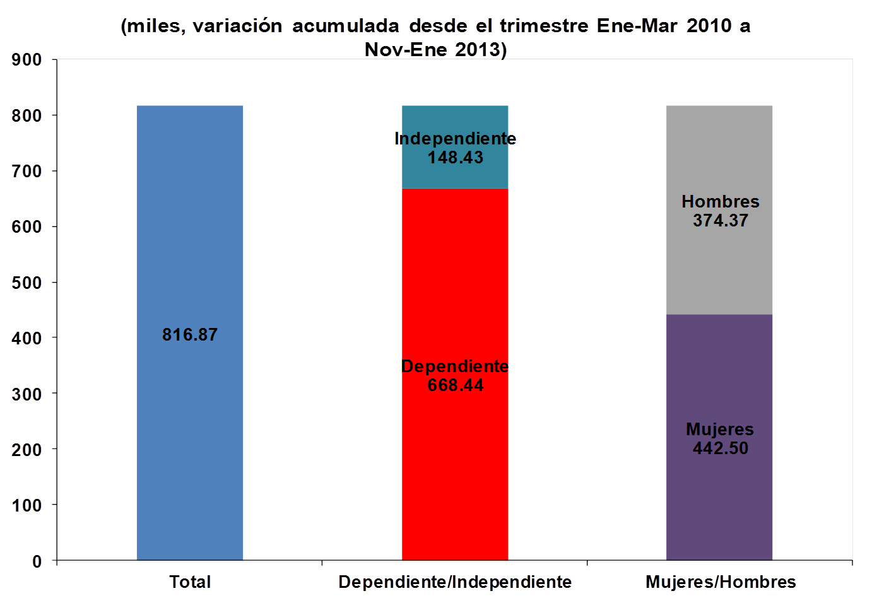
Fuente: INE

Tasa de Desempleo en Niveles Muy Bajos
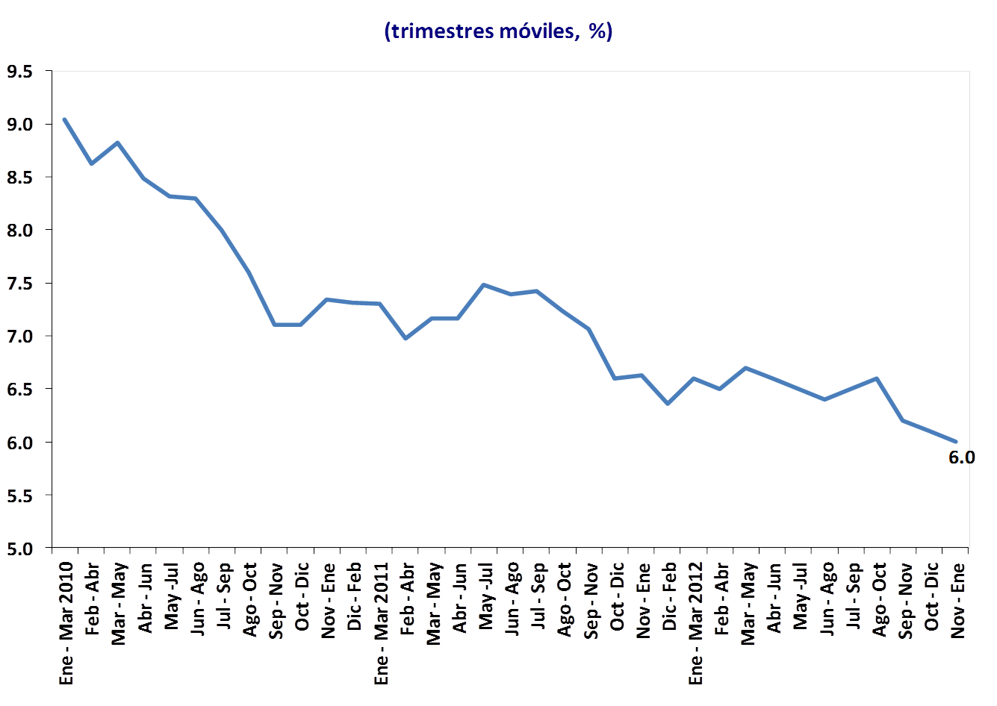
Fuente: INE

Remuneraciones Reales en Línea con Incremento de la Productividad

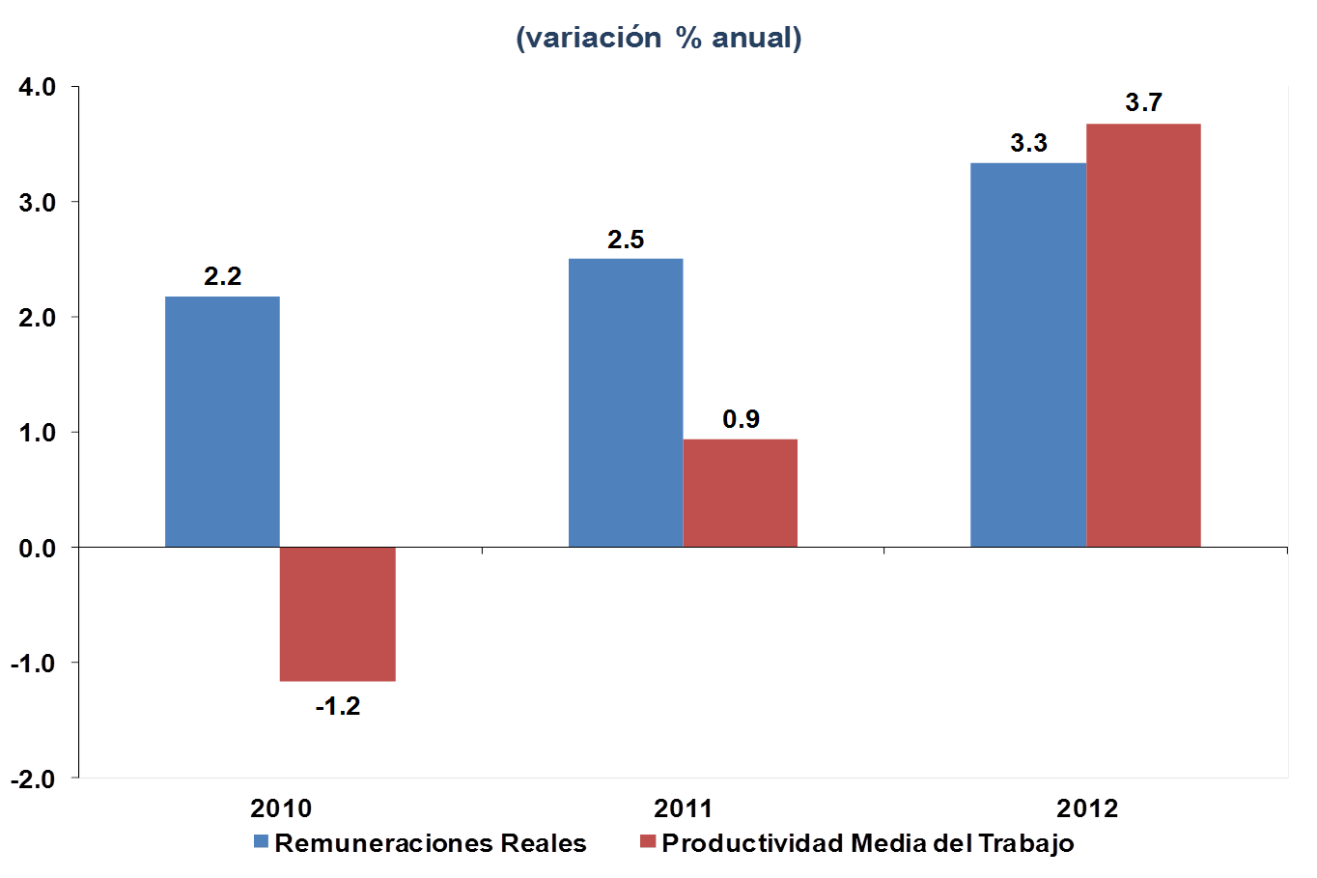
Fuente: INE

SITUACIÓN FISCAL
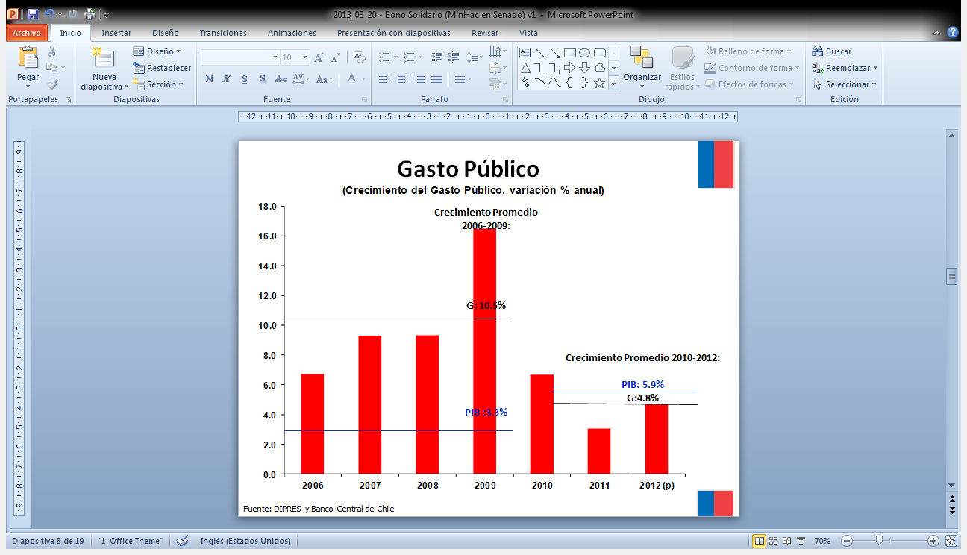

Balance Fiscal Efectivo

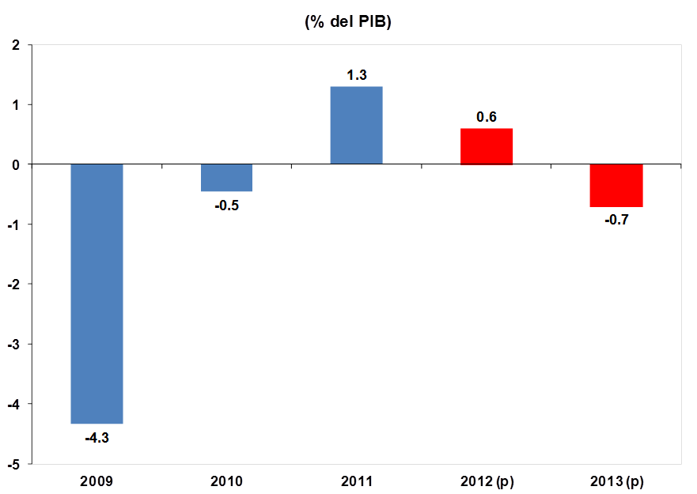Fuente: DIPRES

Hemos Recuperado nuestros Fondos Soberanos

22.717 22.900

Fuente: MH/DIPRES

CARACTERÍSTICAS DEL BONO

Cobertura general. 2.023.228 familias, 41% de las familias de Chile (aproximadamente 7 millones de personas).

Dos grupos de familias:

1) 1.729.690 familias. Todas las familias que reciben subsidio único familiar (SUF), Ingreso Ético Familiar o Asignación Familiar.

2) 293.538 familias. Familias de clase media vulnerable que cumplan los siguientes requisitos:

- Estar inscritas en la Asignación Familiar (al 31/12/2012).

- Tener Ficha de Protección Social (al 31/12/2012).

- Sueldo promedio mensual el 2012 menor a 60 UF ($1.370.000).

Cobertura (1)

SUF 850.521
IEF 60.193
Asignación Familiar 818.976
1.729.690

Acotó que las 60.193 personas que se refieren a Ingreso Ético Familiar, IEF, corresponden sólo a aquellas que reciben IEF y no reciben subsidio único familiar (porque el total de personas que reciben IEF es cercano a 180.000).

- Son las que tradicionalmente han sido beneficiarias de estos bonos.

- Recibirán $40.000 por familia y $7.500 por hijo menor de 18 años.

- Los hijos menores de 18 años y causantes discapacitados son: 2.423.889.

Beneficio Promedio

N° hijos | Monto/familia
Sin hijos | $ 40.000
1 hijo | $ 47.500
2 hijos | $ 55.000
3 hijos | $ 62.500
4 hijos | $ 70.000
5 hijos | $ 77.500
6 hijos | $ 85.000
7 hijos | $ 92.500
8 o más | $ 100.000

- Hijos menores de 18 años promedio por hogar: 1,4

- Bono Promedio: $50.500

Cobertura (2)

Por primera vez, el bono también llegará a familias de clase media vulnerable, que cumplan los siguientes requisitos:

- Estar inscritas en la Asignación Familiar (al 31/12/2012).

- Tener Ficha de Protección Social (al 31/12/2012).

- Sueldo promedio mensual el año 2012 menor a 60 UF ($1.370.000).

Se trata de 293.538 familias de clase media. Cada una de esas familias recibirá un bono de $40.000.

Síntesis e Informe Financiero

Población Objetivo | Número de Familias (x$40.000) | Número de Niños (y discapacitados causantes) (x7.500) | Total MM de pesos
SUF | 850,521 | 1,369,339 | 44,291
IEF | 60,193 | 116,539 | 3,282
Asig Familiar Tramos 1, 2 y 3 | 818,976 | 938,011 | 39,794
Asig Familiar tramo 4 pero con FPS e Ing bajo UF60 | 293,539 | no aplica | 11,742
Total | 2,023,228 |  | 99,108
Beneficios |  |  | 99,108
Implementación |  |  | 2,886
TOTAL (millones de pesos) |  |  | 101,994

Aspectos Operacionales del Pago

- Pago a contar del mes de Abril.

- Fecha de Pago:

Si actualmente recibe pago mensual a través del Instituto de Previsión Social (IPS): mismo día y mismo canal de pago (IPS/Caja Los Héroes).

Si actualmente no recibe pago en IPS: calendario especial que será informado a los beneficiarios.

El Ministro de Desarrollo Social, señor Lavín, manifestó que se ha introducido un nuevo criterio para la entrega del bono al incluir a la clase media, que se identifica como tramo cuatro de la asignación familiar, que corresponde a las personas cuyos ingresos mensuales superan los $495.047, por lo que no reciben el pago pecuniario pero se encuentran inscritos en dicho sistema. Agregó que, para poder distinguir dentro de las personas de clase media, se estableció el requisito de tener Ficha de Protección Social para tener acceso al beneficio. Indicó que el requisito se consideró pensando en favorecer a familias que hayan salido de la pobreza recientemente.

Observó que el 70% de las familias de clase media cuentan con ingresos entre los $495.000 y $600.000.

En relación a una comunicación del Alcalde de Valparaíso, explicó que las personas favorecidas en los programa de empleo se encuentran incluidas entre los beneficiarios del bono solidario, en la medida que cumplan con los requisitos del mismo, a diferencia del bono que favorecía el trabajo de la mujer, en que se les excluyó explícitamente en razón de que ya recibían un subsidio del Estado. Acotó que, respecto del bono solidario por alimentos que se entregó el año anterior, de 65.000 personas incluidas en los programas de empleo, 41.000 fueron beneficiarias del bono.

El Ministro, señor Larraín, expresó que en el trámite ante la Cámara de Diputados se incorporó a las personas discapacitadas que recibiendo el Ingreso Ético Familiar no reciben subsidio único familiar, con la única exigencia adicional de estar inscritos en el Registro Nacional de Discapacidad.

El Honorable Senador señor Kuschel consultó si el Ejecutivo cuenta con la cifra y la situación de empleos creados por las nuevas empresas que se han establecido en los últimos tres años, y además si dichas empresas son todas pequeñas o medianas, o si existe alguna que ya sea una gran empresa.

El Ministro, señor Larraín, indicó que no cuentan con el dato acerca de la cantidad de nuevos empleos que corresponden a empresas constituidas en el último período, sobre el total de 817.000 de los últimos años. Observó que la gran mayoría de las nuevas empresas son pequeñas y que en el último tiempo la creación de empresas ha sido muy superior a la destrucción de las mismas. Señaló que buscarían construir el dato solicitado precedentemente.

La Honorable Senadora señora Rincón preguntó la razón de que no se incluya a los pensionados entre los beneficiarios del bono y desde cuándo no se reajusta las pensiones por sobre la inflación registrada. Acotó que, no obstante los pensionados ser beneficiarios del bono de invierno, no existe una razón para no hacerlos partícipes del crecimiento y la bonanza económica del país.

Además, planteó, a partir de la eliminación de la cotización de salud del 7% de la pensión, que no siempre los supuestos beneficiarios de las medidas adoptadas terminan siendo efectivamente favorecidos por las mismas, y en relación a ellos, consultó cómo el Ministerio de Desarrollo Social construye sus bases de datos para determinar los posibles beneficiarios, por ejemplo, cómo identificaron las 293.538 familias de clase media vulnerable que podrán acceder a la bonificación.

El Ministro, señor Larraín, planteó que se puede entender la eliminación del 7% de cotización de salud para las pensiones más bajas como un incremento focalizado de las mismas por sobre el IPC, lo mismo en el caso de la rebaja de la cotización mencionada.

Expresó que si una persona cumple con los requisitos para obtener la eliminación o la rebaja de la cotización, y ella no se ha verificado, significa que existe un error que debe comunicarse y corregirse.

Manifestó entender la preocupación por la situación de los pensionados. Asimismo, acotó que en los bonos similares que se han entregado en los últimos años nunca se ha incluido a los pensionados, en razón de que se les entrega en forma permanente el bono de invierno que beneficia a 650.000 adultos mayores. Agregó que el bono de invierno para este año asciende a $49.500 y se otorga a quienes reciben la pensión básica solidaria o aporte previsional solidario, por pensiones de hasta $133.000.

El Honorable Senador señor Zaldívar observó que para las pensiones el aumento más significativo fue el del pilar solidario introducido por la reforma previsional.

Asimismo, planteó que existe una contradicción al permitir que familias con ingresos por hasta $1.370.000 puedan obtener el bono, y pensionados que no reciben el bono de invierno, en razón de que obtienen una pensión sobre los $133.000, tampoco recibirán el bono solidario que se discute. Agregó que debiera buscarse una solución para los pensionados, al menos al sector de jubilados que reciben menos de $500.000, porque son objeto de una exclusión injustificada.

El Honorable Senador señor Lagos expresó que, para contestar las dudas que se han generado, debe tenerse presente cuál es la razón del bono. Señaló que hasta ahora ha entendido que la justificación es que al país le ha ido bien en materia económica y existen ingresos adicionales que provocan un superávit de recursos que el Gobierno ha decidido repartir, por lo que se descartan motivos como hacer frente a una crisis internacional o de empleo, o hacer frente a un alza brusca de los alimentos básicos, o el alza desmedida de los costos de la energía.

Observó que como no existe una justificación de política pública correcta al establecer el bono, se presentan problemas de injusticia como el que ha señalado el Honorable Senador señor Zaldívar, o el de usar criterios de selección no adecuados, como contar o no contar con Ficha de Protección Social, cuando existen familias que trabajan intensamente para obtener ingresos por $600.000 y no se ve qué justifica que no reciban el bono para enfrentar los gastos de marzo, y otra sí lo reciba sólo por el hecho de contar con la referida Ficha.

El Ministro, señor Larraín, señaló que se han tocado dos temas, uno sobre la razón de la existencia del bono, y el otro sobre los criterios para seleccionar a las personas que serán beneficiarios del mismo.

Sobre el criterio de selección de los beneficiarios, indicó que siempre se deben adoptar decisiones que dejan fuera a personas que podría considerarse necesario incluir desde algún punto de vista. Agregó que, en esta ocasión, el criterio adoptado fue el de favorecer a la clase media emergente.

Respecto del primer tema, manifestó que nuca se dio como justificación del bono el que al Gobierno le sobrara el dinero, sino que el país se encuentra en una buena situación económica, con responsabilidad fiscal y superávit en los últimos dos años, por lo que se busca compartir la bonanza que se experimenta.

Acotó que el grueso de los beneficiarios son parte de las personas más vulnerables del país, y que el bono es sólo un apoyo para las personas de menores ingresos en un mes especialmente difícil en cuanto a gastos.

El Ministro, señor Lavín, añadió que, efectivamente llama la atención que el bono que se propone se plantee en un momento que no es de crisis. En relación a ello, lo que ha señalado S.E. el Presidente de la República es que cuando la economía va por buen camino, ello se traduce en más empleo y mejores sueldos, y lo que se busca ahora es compartir en mayor medida los efectos del crecimiento económico con los sectores más vulnerables, a lo que se suma el reajuste del ingreso mínimo mensual que también ha sido propuesto.

Respecto del caso de los adultos mayores, observó que su situación ha sido abordada año a año otorgando un bono de invierno, que en el 2013 alcanza a los $49.500, y se entrega a todos los pensionados, sobre 65 años, que tienen una pensión inferior a $133.275, lo que corresponde a casi 650.000 jubilados.

En relación a los beneficiarios del bono pertenecientes a la clase media, señaló que no se debe olvidar que son muchos más los beneficiarios tradicionales de los bonos, los que llegan a 1.729.690 familias, a los que no se les exige contar con Ficha de Protección Social. Indicó que ahora han buscado ir más allá, incluyendo a la clase media emergente, por lo que dentro de las familias con ingresos entre $495.047 y $1.370.000, que son casi 900.000, pueden acceder al bono 293.538 de ellas, que son aquellas que tienen la referida Ficha, lo que es bastante frecuente, si se toma en cuenta que de 5.000.000 de familias en Chile, 3.800.000 tiene Ficha de Protección Social, casi el 80% del total.

Recapituló expresando que siempre se pueden cuestionar los criterios para la selección de beneficiarios, y en el caso del bono que se discute, debe considerarse que a los beneficiarios tradicionales se le quiso agregar un grupo adicional, en este caso perteneciente a la clase media vulnerable, lo que se comprueba con la existencia de la Ficha de Protección Social.

El Honorable Senador señor Zaldívar señaló que del bono que se discute están excluidos todos los pensionados que reciben sobre $133.275 de jubilación y que tampoco reciben el bono invierno, y planteó la siguiente pregunta: ¿Quién es más vulnerable, el pensionado que recibe entre $133.275 y $600.000, o los integrantes de las 293.538 familias que pueden tener ingresos por hasta $1.370.000?

Sostuvo que debiera incluirse en el bono que se discute a los pensionados previamente mencionados.

Además, solicitó que se aclare si los recursos fiscales para financiar el bono provendrán de mayores ingresos del Fisco, como expresó S.E. el Presidente de la República, o de resignaciones presupuestarias de los fondos ya aprobados, como indicó el señor Ministro de Hacienda. Agregó que, si se trata de reasignaciones, quisiera saber dónde se efectuarán.

El Honorable Senador señor Lagos acotó que, cuando se habla de clase media emergente, en realidad se está hablando de personas que han pasado a integrar dicho segmento socioeconómico, y en definitiva, se establece como criterio de selección o exclusión el contar con una ficha que no es un criterio válido para distinguir entre las diferencias de las necesidades de personas pertenecientes a un grupo de las mismas características.

Asimismo, consultó a los ministros presentes, si los argumentos manifestados les parecen “mezquinos o amargados” como expresó la Ministra Secretaria General de Gobierno, refiriéndose a los dichos de la oposición.

Además, hizo suya la inquietud afirmada por el Honorable Senador señor Zaldívar, en orden al origen de los fondos para financiar el bono, dado que no le resulta indiferente si se trata de reasignaciones de los recursos aprobados hace pocos meses en la Ley de Presupuestos.

El Honorable Senador señor Novoa defendió el fundamento del proyecto de ley, en cuanto se explicó que tiene por objeto cubrir los gastos excepcionales que se verifican en el mes de marzo, y por tanto se encuentran asociados a gastos del colegio o universidad, que no debieran relacionarse fuertemente con lo gastos de los pensionados. Acotó que es más arbitraria la inclusión de la clase media en el bono, pero en general siempre existe cierta arbitrariedad en la entrega de dichos beneficios.

Observó que si las razones para entregar este bono, son permanentes e inherentes al mes de marzo de cada año, podría pensarse que existirá un bono permanente en la fecha mencionada. Estimó que lo anteriormente planteado presenta dos problemas serios, uno, que es contradictorio con el sistema de Ingreso Ético Familiar, que busca ayudar a las personas a salir de la pobreza sin que exista una dependencia de la ayuda del Estado. El segundo problema, manifestó, es la forma en que se van creando los llamados Estados de Bienestar, que se estructuran cuando existe abundancia de recursos que permite la entrega de innumerables beneficios, que no pueden ser pagados cuando la época de bonanza se acaba, como ha ocurrido en España, en que las personas están acostumbradas a vivir del seguro de cesantía.

Mencionó que, cuando se presentó la reforma tributaria del año 2012, se planteó que se requería recaudar una determinada cantidad de dinero, y ahora, unos meses después, ocurre que porque le va bien a los chilenos, que son de quienes provienen los recursos que ingresa el Fisco vía tributos, para después repartirlos, existe un superávit para financiar el bono. Agregó que el bono también presenta objeciones conceptuales, que se refieren al grado de discrecionalidad del Gobierno de turno, y a los costos que tiene el proceso de recaudación y distribución por parte del Estado de dichos recursos. Sostuvo que sería más directo bajar uno o dos puntos porcentuales el IVA.

Concluyó señalando que los problemas que detectaba en el bono son conceptuales y no políticos, además que se trata de una medida adoptada anteriormente, pero que, en su opinión, no es la más adecuada de las políticas públicas.

La Honorable Senadora señora Rincón acotó, respecto de la fecha en la que se entregan los bonos, que los mismos comenzaron a otorgarse desde el año 2000, lo que fue ratificado por los representantes del Ejecutivo presentes.

Respecto de los pensionados, señaló que si el criterio utilizado ha sido la vulnerabilidad, existen muchos pensionados que contribuyen a enfrentar los gastos del mes de marzo en familias vulnerables.

Observó que, considerando los buenos resultados macroeconómicos del país, el problema que se presenta es cómo reducir la inequidad, y en ese sentido debiera incluirse a los pensionados que no reciben el bono de invierno entre los beneficiarios del bono que se discute.

El Ministro, señor Larraín, expresó que, existiendo una restricción global de recursos, no se puede incluir a todas las personas o grupos que se quisiera. Recordó que los llamados “bono marzo” anteriores tampoco incluyeron a los pensionados, por lo que se trata de un criterio que se mantiene. Señaló que el punto planteado es válido, pero en base a los criterios establecidos no se puede acoger lo solicitado.

El Honorable Senador señor Zaldívar planteó que el problema surge al incluir al grupo llamado de clase media emergente, que, aunque estimó como positivo que se extienda la entrega de los beneficios a ellos, provoca la existencia de una inequidad evidente respecto de pensionados que reciben entre $133.000 y $500.000, que son mucho más vulnerables y quedan fuera del beneficio en discusión y del bono de invierno. Manifestó que muchas veces las críticas al Gobierno se producen por situaciones como la descrita, en que beneficios anunciados no llegan a quienes deberían llegar y más los necesitan, como sería un pensionado que recibe $200.000.

La Honorable Senadora señora Rincón añadió que se podría haber ideado un bono diferenciado para cubrir la situación de los pensionados con bajos montos de pensión para enfrentar el mes de marzo.

El Honorable Senador señor Lagos señaló que revisando los bonos entregados desde el año 2000, salvo dos excepciones, todos incluían a los pensionados. Reiteró que el problema no es que se establezca un criterio de selección para determinar a los beneficiarios, sino si dicho criterio es razonable, cosa que se cuestiona respecto de este bono en relación a los pensionados, que lo necesitan más que otros que sí lo recibirán.

Expresó que con la condonación de intereses y multas del caso Johnsons se podría suplementar en un 50% el bono que discuten.

El Honorable Senador señor Novoa manifestó que en el caso Johnsons el dinero no estaba, puesto que la empresa no tenía fondos para pagar, y la deuda se arrastró por 10 ó 15 años y no fue cobrada por el Servicio de Impuestos Internos, en el sentido de pedir la quiebra de la sociedad.

Indicó que el criterio para incluir un segmento perteneciente a la clase media, se dirige a ayudar a personas que han salido recientemente de la pobreza, de forma que no vuelvan a dicha situación. Asimismo, reiteró entender que el bono busca ayudar a familias que enfrentan gastos escolares o universitarios del mes de marzo.

El Ministro, señor Lavín, explicó, en relación a los criterios para ser beneficiario de la bonificación, que son los mismos que se utilizaron en los bonos de marzo del año 2009 y 2010, y la única innovación fue que se amplió el universo de beneficiarios, por lo que hubo de adoptarse un criterio adicional, que fue el de contar con Ficha de Protección Social. Agregó que los adultos mayores cuentan con una ficha separada de la FPS, y además debe tenerse presente que si una familia de cuatro integrantes cuenta con un ingreso total por $600.000 el per cápita es sólo de $150.000, comparable con las pensiones que se han mencionado de hasta $133.000. Finalmente, sostuvo que efectivamente se busca beneficiar a las familias con hijos que por esta razón enfrentan los gastos extraordinarios de marzo.

Asimismo, expresó que se exige la Ficha como forma de demostrar que se pertenece a la llamada clase media emergente o vulnerable, porque, caso contrario, puede suceder que profesionales jóvenes, provenientes de familias con nivel socioeconómico alto, que en su primer trabajo ganan $800.000, también podrían ser beneficiarios del bono.

El Honorable Senador señor Zaldívar manifestó que no lo convencían los argumentos precedentes, y solicitó al Ejecutivo que, al menos, en vista al bono de invierno, envíe alguna propuesta para incluir al grupo de pensionados a los que se ha hecho referencia y entregarles también una bonificación.

Observó que hace unos meses, cuando deseaban incrementar el fondo para la educación pública, lo que finalmente se hizo por US$75 millones, el Ministro de Hacienda señalaba que no habían recursos adicionales para efectuar el incremento, y ahora vemos que existen US$200 millones para entregar este bono, por lo que no parece tan atendible que se repita lo mismo, sobre la falta de recursos, para negar la bonificación a los pensionados sobre $133.000.

El Ministro, señor Larraín, expresó que ha escuchado y leído la preocupación de los señores senadores por la situación fiscal, y en razón de la responsabilidad fiscal del ministerio es que no se pueden otorgar fondos adicionales.

En cuanto al financiamiento del bono, sostuvo que lo que se hará es una combinación, aun no definida en detalle, entre reasignación presupuestaria y mayores ingresos, en una proporción que se determinará de acuerdo a la ejecución del presupuesto durante el año y los mayores ingresos fiscales que se verifiquen.

Respecto del caso Johnsons, señaló que a la condonación de multas e intereses, que eran incobrables, debe sumarse que la sociedad renunció a utilizar pérdidas acreditadas y aceptadas por el SII, por lo que en impuestos implican US$140 millones. Además, existían US$500 millones de pérdidas que se encontraban en litigio, y siendo incierto el resultado de los juicios, puede estimarse que el 50% de su valor, implican US$50 millones adicionales por impuesto de primera categoría de beneficio fiscal.

La Honorable Senadora señora Rincón manifestó que también ha planteado su preocupación por la situación económica fiscal, y en este momento es el Gobierno el que propone la entrega de un bono, por lo que corresponde hacerles ver que no hay justificación aceptable para dejar fuera del bono a pensionados vulnerables que tampoco reciben el bono de invierno. Agregó que quisiera saber cuánto costaría incluir a los referidos pensionados dentro de los beneficiarios del bono.

El Honorable Senador señor Lagos indicó que lo que quieren es mejorar el bono y el proyecto de ley en general, al igual que lo han hecho en muchas otras iniciativas del Ejecutivo, en ningún caso piensan rechazarlo. Agregó que incluso se han aprobado proyectos con bonos populistas como el denominado Bono Bodas de Oro, y otro que algunos llamaron bono cohecho, de marzo de 2010, y que fuera prometido por el actual Presidente como candidato presidencial en junio de 2009.

Manifestó que la propuesta del Honorable Senador señor Zaldívar ayuda al Gobierno, dado que le permitiría salvar la omisión de los pensionados sobre $133.000 incluyéndolos en la entrega del bono de invierno.

Sometido a votación en general y en particular el proyecto de ley, votaron a favor los Honorables Senadores señores Kuschel y Zaldívar, y se abstuvieron los Honorables Senadores señora Rincón y señores Lagos y Novoa.

Repetida la votación, de conformidad con lo dispuesto en el inciso primero del artículo 178 del Reglamento del Senado, se verificó idéntico resultado. En consecuencia, por aplicación del inciso segundo de la misma disposición, se dio por aprobada tanto la idea de legislar como el articulado del proyecto de ley.

- - -

FINANCIAMIENTO

El informe financiero elaborado por la Dirección de Presupuestos del Ministerio de Hacienda, de 11 de marzo de 2013, señala, de manera textual, lo siguiente:

“I Antecedentes.

El proyecto de ley entrega un bono extraordinario de cargo fiscal, no imponible ni tributable, a quienes al 31 de diciembre de 2012, perciban el subsidio familiar, la asignación familiar o la asignación maternal. También este bono se otorgará a quienes sean beneficiarios de tales asignaciones al 31 de diciembre de 2012 y que a esa data tengan ingresos superiores al límite máximo establecido en el artículo 1° de la ley N° 18.987 e iguales o inferiores a 60 UF y siempre que tengan causantes acreditados a esa fecha. De este modo se beneficiará a las familias de clase media vulnerables que no reciben pago de asignación familiar porque sus ingresos exceden el límite de $495.047, pero su remuneración no es superior a 60 UF, siempre que al 31 de diciembre de 2012 cuenten con ficha de protección social.

El Bono será de $40.000 por beneficiario y, para familias cuyos ingresos mensuales no superen los $495.047, se incrementará en un monto adicional de $7.500 por cada causante menor de 18 años de edad o inválido según lo establecido en el inciso primero del artículo 2° de la ley N° 18.020 o en el artículo 3° del decreto con fuerza de ley N° 150, de 1982, del Ministerio del Trabajo y Previsión Social.

Igualmente, tendrán derecho a este bono las familias y personas que perciben las transferencias monetarias asociadas al Ingreso Ético Familiar y aquellas que sin recibirlas sean usuarias del Subsistema Seguridades y Oportunidades, por haber ingresado a éste de conformidad con lo dispuesto en el artículo 3°, o en la forma establecida en el artículo Tercero Transitorio, ambos de la ley N°20.595.

II. Efecto del Proyecto sobre el Presupuesto Fiscal.

El proyecto de ley presenta un costo fiscal de $99.092 millones para el pago del beneficio a más de 2.000.000 familias y más de 2.400.000 menores de edad e inválidos. Adicionalmente, se incurrirá en $2.886 millones como costos de implementación asociados al pago del mencionado Bono. Por lo tanto, el proyecto de ley presenta un costo total de $101.978 millones.

El gasto fiscal que represente la aplicación de este proyecto de ley, durante el año 2013, se imputará al presupuesto del Instituto de Previsión Social y se financiará con cargo a la Partida Presupuestaria Tesoro Público.”.

Posteriormente, con fecha 13 de marzo de 2013, se presentó informe financiero complementario, elaborado por la Dirección de Presupuestos del Ministerio de Hacienda, que señala, de manera textual, lo siguiente:

“I Antecedentes

Se incorpora indicación al Proyecto de Ley que otorga un bono solidario a las familias de menores ingresos y de clase media vulnerables, que permite incluir a las personas con discapacidad que tengan 18 o más años de edad y que pertenezcan a las familias que se refiere el inciso cuarto del artículo 1° del proyecto de ley y que al 28 de febrero de 2013 se encuentren inscritas en el Registro Nacional de Discapacidad a que se refiere el Título V de la ley N° 20.422.

II. Efecto del Proyecto sobre el Presupuesto Fiscal.

La indicación presenta un costo fiscal de $ 16 millones para el pago del beneficio a más de 2.100 discapacitados.

El gasto fiscal que represente la aplicación de esta indicación, durante el año 2013, se imputará al presupuesto del Instituto de Previsión Social y se financiará con cargo a la Partida Presupuestaria Tesoro Público.”.

En consecuencia, las normas de la iniciativa legal en informe no producirán desequilibrios macroeconómicos ni incidirán negativamente en la economía del país.

- - -

TEXTO DEL PROYECTO

En mérito del acuerdo precedentemente expuesto, vuestra Comisión de Hacienda tiene el honor de proponeros la aprobación en general y en particular de la iniciativa legal en trámite, en los mismos términos en que fue despachado por la Honorable Cámara de Diputados, cuyo texto es del siguiente tenor:

PROYECTO DE LEY

“Artículo 1º.- Concédese, por una sola vez, un bono extraordinario a quienes al 31 de diciembre de 2012 sean beneficiarios del subsidio familiar establecido en la ley N°18.020; o beneficiarios de la asignación familiar o de la asignación maternal del decreto con fuerza de ley N°150, de 1982, del Ministerio del Trabajo y Previsión Social, siempre que perciban las referidas asignaciones por tener ingresos iguales o inferiores al límite máximo establecido en el artículo 1° de la ley N°18.987. También tendrán derecho al bono quienes, al 31 de diciembre de 2012, sean beneficiarios de la asignación familiar o de la asignación maternal del decreto con fuerza de ley N°150, de 1982, del Ministerio del Trabajo y Previsión Social, que a dicha fecha tengan ingresos superiores al límite máximo establecido en el artículo 1° de la ley N°18.987 y que el promedio mensual de su remuneración bruta del año 2012 sea igual o inferior a 60 unidades de fomento, según el valor promedio de dicha unidad durante el año 2012, siempre que cuenten con Ficha de Protección Social al 31 de diciembre de 2012, regulada en el decreto supremo N°291, de 2007, del Ministerio de Planificación, y tengan causantes acreditados a esa fecha.

El bono será de $40.000.- por beneficiario y se incrementará en un monto adicional de $7.500.- por cada causante que, al 31 de diciembre de 2012, sea menor de 18 años de edad o haya cumplido esa edad en dicho año o sea inválido, cualquiera sea su edad según lo establecido en el inciso primero del artículo 2° de la ley N°18.020 o en el artículo 3° del decreto con fuerza de ley N°150, de 1982, del Ministerio del Trabajo y Previsión Social. El incremento no será aplicable a los beneficiarios del bono cuyos ingresos mensuales sean superiores al límite máximo establecido en el artículo 1° de la ley N°18.987.

Cada beneficiario y cada causante de los señalados en el inciso anterior sólo dará derecho a un bono y a un incremento, respectivamente.

Igualmente, tendrán derecho al bono otorgado por esta ley las familias que, al 28 de febrero de 2013, se encuentren percibiendo la transferencia monetaria base y, o la transferencia monetaria condicionada a que se refieren los párrafos Quinto y Sexto del Título I de la ley N°20.595; y las familias que, a esa fecha, sin percibir las referidas transferencias, sean usuarias del Subsistema Seguridades y Oportunidades, por haber ingresado a éste de conformidad con lo dispuesto en el artículo 3°, o en la forma establecida en el artículo tercero transitorio, ambos de la ley N°20.595; siempre que a quien le corresponda recibir el pago de las referidas transferencias, según lo establecido en el artículo 34 del decreto supremo N°30, de 2012, del Ministerio de Desarrollo Social, no sea beneficiario del subsidio familiar establecido en la ley N°18.020; o de la asignación familiar o de la asignación maternal del decreto con fuerza de ley N°150, de 1982, del Ministerio del Trabajo y Previsión Social. El bono será de $40.000.- por familia según grupo familiar consignado en la Ficha de Protección Social al 28 de febrero de 2013 y se incrementará en un monto adicional de $7.500.- por cada menor de 18 años de edad y por cada persona con discapacidad que tenga 18 o más años de edad que se encuentre inscrita a la fecha antes señalada en el Registro Nacional de Discapacidad a que se refiere el Título V de la ley N°20.422, que integre el grupo familiar respectivo, que no sea causante del subsidio familiar establecido en la ley N°18.020; o de la asignación familiar o de la asignación maternal del decreto con fuerza de ley N°150, de 1982, del Ministerio del Trabajo y Previsión Social.

El bono de la presente ley no constituirá remuneración ni renta para ningún efecto legal y, en consecuencia, no será imponible ni tributable, no estará afecto a descuento alguno y no será considerado subsidio periódico para efectos de lo dispuesto en el artículo 12 de la ley N°20.595. Será de cargo fiscal y administrado por el Ministerio de Desarrollo Social, al que le corresponderá especialmente concederlo y resolver los reclamos a que haya lugar con ocasión de su implementación, los que podrán ser notificados a los reclamantes a través del Instituto de Previsión Social. Será pagado por el Instituto de Previsión Social en una sola cuota, a partir del mes en que se publique esta ley y a la persona que establece el artículo 34 del decreto supremo N°30, de 2012, del Ministerio de Desarrollo Social, en caso que perciban el bono en razón de ser beneficiarios de las transferencias a que se refieren los párrafos Quinto y Sexto del Título I de la ley N°20.595; o al beneficiario del subsidio familiar, asignación familiar o asignación maternal en el caso de quienes tengan acceso al bono por ser beneficiarios de esas asignaciones. Al efecto, el Instituto de Previsión Social podrá celebrar convenios directos con una o más entidades públicas o privadas que cuenten con una red de sucursales que garantice la cobertura nacional del pago.

El plazo para reclamar por el no otorgamiento del bono a que se refiere este artículo, será de un año contado desde la publicación de la presente ley.

En tanto, el plazo para el cobro del bono a que se refiere este artículo será de seis meses contado desde la emisión del pago.

A todo aquél que percibiere indebidamente el bono extraordinario a que se refiere este artículo, ocultando datos o proporcionando antecedentes falsos, se le aplicarán las sanciones administrativas y penales que pudiere corresponderle, de acuerdo a la legislación común, sin perjuicio de la devolución de lo indebidamente percibido. El infractor deberá restituir las sumas indebidamente percibidas, reajustadas de conformidad a la variación que experimente el Índice de Precios al Consumidor determinado por el Instituto Nacional de Estadísticas, entre el mes anterior a aquel en que se percibió y el que antecede a su restitución.

Para efectos de la concesión del bono establecido en esta ley, corresponderá a la Superintendencia de Seguridad Social proporcionar al Ministerio de Desarrollo Social, en el plazo de treinta días contado desde la publicación de esta ley, la nómina de los beneficiarios y sus causantes, al 31 de diciembre de 2012, del subsidio familiar establecido en la ley N°18.020, de la asignación familiar del decreto con fuerza de ley N°150, de 1982, del Ministerio del Trabajo y Previsión Social, y de la asignación maternal a que se refiere el artículo 4° del citado decreto con fuerza de ley. Con todo, la referida nómina podrá ser rectificada y, o complementada por la Superintendencia de Seguridad Social, cuando corresponda, con posterioridad al vencimiento del plazo a que se refiere este artículo.

Artículo 2º.- El gasto fiscal que represente la aplicación de esta ley, durante el año 2013, se imputará al presupuesto del Instituto de Previsión Social y se financiará con cargo a la Partida Presupuestaria Tesoro Público.

Artículo 3°.- El Ministerio de Desarrollo Social entregará mensualmente a la Comisión de Hacienda de la Cámara de Diputados las estadísticas agregadas de las familias y cargas que reciban bono y complemento, desagregado por comuna y región.”.

- - -

Acordado en sesión celebrada el día 20 de marzo de 2013, con asistencia de los Honorables Senadores señores Andrés Zaldívar Larraín (Presidente), señora Ximena Rincón González y señores Carlos Ignacio Kuschel Silva, Ricardo Lagos Weber y Jovino Novoa Vásquez.

Sala de la Comisión, a 20 de marzo de 2013.

ROBERTO BUSTOS LATORRE
Secretario de la Comisión

RESUMEN EJECUTIVO

INFORME DE LA COMISIÓN DE HACIENDA RECAÍDO EN EL PROYECTO DE LEY, EN SEGUNDO TRÁMITE CONSTITUCIONAL, QUE OTORGA UN BONO SOLIDARIO A LAS FAMILIAS DE MENORES INGRESOS Y DE CLASE MEDIA VULNERABLES
(Boletín Nº 8.830-31)

I. OBJETIVO(S) DEL PROYECTO PROPUESTO POR LA COMISIÓN: otorgar un bono extraordinario de $ 40.000 por familia de menores ingresos y un incremento de $ 7.500 por cada menor de 18 años de edad y por cada persona con discapacidad que sea parte del grupo familiar. También este bono solidario de $ 40.000 lo recibirán las familias de clase media vulnerable.

II. ACUERDOS: aprobado en general y en particular con 2 votos a favor y 3 abstenciones (Aplicación artículo 178, inciso segundo, Reglamento del Senado).

III. ESTRUCTURA DEL PROYECTO APROBADO POR LA COMISIÓN: consta de tres artículos permanentes.

IV. NORMAS DE QUÓRUM ESPECIAL: no hay.

V. URGENCIA: discusión inmediata.

VI. ORIGEN INICIATIVA: Mensaje de Su Excelencia el señor Presidente de la República.

VII. TRÁMITE CONSTITUCIONAL: segundo.

VIII. APROBACIÓN EN LA CÁMARA DE DIPUTADOS: en sesión de 14 de marzo de 2013, fue aprobado en general por unanimidad de 84 votos.

IX. INICIO TRAMITACIÓN EN EL SENADO: 19 de marzo de 2013.

X. TRÁMITE REGLAMENTARIO: informe de la Comisión de Hacienda.

XI. LEYES QUE SE MODIFICAN O QUE SE RELACIONAN CON LA MATERIA:

- La ley Nº 18.020, que establece subsidio familiar para personas de escasos recursos y modifica normas que indica.

- La ley Nº 18.987, que incrementa asignaciones, subsidio y pensiones que indica.

- La ley Nº 20.422, que establece normas sobre igualdad de oportunidades e inclusión social de personas con discapacidad.

- La ley Nº 20.595, que crea el ingreso ético familiar que establece bonos y transferencias condicionadas para las familias de pobreza extrema y crea subsidio al empleo de la mujer.

- El decreto con fuerza de ley Nº 150, de 1982, del Ministerio del Trabajo y Previsión Social, que fija el texto refundido, coordinado y sistematizado de las normas sobre sistema único de prestaciones familiares y sistema de subsidios de cesantía para los trabajadores de los sectores privado y público, contenidas en los decretos leyes Nºs 307 y 603, ambos de 1974.

- El decreto supremo Nº 291, de 2007, del Ministerio de Planificación, que reglamenta el diseño, uso y aplicación de la Ficha de Protección Social.

- El decreto supremo Nº 30, de 2012, del Ministerio de Desarrollo Social, que aprueba reglamento de la ley nº 20.595, sobre transferencias monetarias y el bono de protección.

Valparaíso, a 20 de marzo de 2013.

ROBERTO BUSTOS LATORRE
Secretario de la Comisión

